具有安全隔绝作用的间歇式煤气炉专用水封
技术领域
本实用新型涉及固定床间歇式煤气炉领域，具体是一种具有安全隔绝作用的间歇式煤气炉专用水封。
背景技术
原有间歇式煤气炉水封的结构如图1所示，包括安装于安全水封体1顶部的煤气进管，与煤气进管相通的上行煤气管2和小集尘器3，连通于小集尘器3上的下行煤气管4，位于安全水封体1顶部的煤气进管上串联有第一液压座板阀5，且煤气进管通过安全水封体1内部的煤气插入管6与安全水封体1内部相连通，安全水封体1侧面上部安装有溢流阀7、中部安装有第一加水阀8、底部安装有排水阀9，安全水封体1上部通过90度煤气弯管10与煤气总管相连通。
该安全水封体1主要的作用是为停炉检修加水时与煤气系统隔离，预防煤气倒流。而且该安全水封体1同时又是单台煤气炉向系统送气的唯一途径，第一液压座板阀5（DN700液压座板阀）在停炉时起阻断煤气的作用，安装方位为侧进底出。但是在停炉过程中，若液压系统发生故障，第一液压座板阀5失去动力，煤气总管的系统压力可使煤气从第一液压座板阀5底部倒流将其阀板顶起，进而引发安全事故，而安全水封体1不能代替盲板。
发明内容
本实用新型为了解决目前间歇式煤气炉煤气系统存在的安全隐患，提供了一种具有安全隔绝作用的间歇式煤气炉专用水封。
本实用新型是通过以下技术方案实现：具有安全隔绝作用的间歇式煤气炉专用水封，包括安装于安全水封体顶部的煤气进管，串联于安全水封体顶部的煤气进管上的第一液压座板阀，连通煤气进管和安全水封体内部的煤气插入管，安装于安全水封体侧面中部的第一加水阀、底部的排水阀，安装于安全水封体与煤气总管之间的90度煤气弯管，溢流阀，
位于安全水封体出口处的90度煤气弯管上串联有第二液压座板阀。
具体使用时，第二液压座板阀与造气油路系统联锁，此阀门和DCS控制系统的开停炉按钮联锁，煤气炉运行时此阀门开启，正常生产时此阀门处于常开启状态，停炉时自动关闭。当遇到突发性事件（如岗位停电或油路系统故障）造成停炉时，此阀门自动关闭，可使煤气系统和煤气总管隔绝，避免煤气倒流造成爆炸或火灾等安全事故，同时加装此阀门后检修时有了插盲板的空间，可使其与煤气系统彻底隔绝。
本实用新型所述的具有安全隔绝作用的间歇式煤气炉专用水封，利用系统联锁装置，达到了双重保护的作用，在停炉过程中，能够有效隔绝煤气，在岗位停电或油路系统故障时避免了煤气倒流的现象，保证了生产运行过程中抗风险的能力。
附图说明
图1为原有间歇式煤气炉水封的结构示意图。
图2为本实用新型所述的具有安全隔绝作用的间歇式煤气炉专用水封的结构示意图。
图中：1-安全水封体，2-上行煤气管，3-小集尘器，4-下行煤气管，5-第一液压座板阀，6-煤气插入管，7-溢流阀，8-第一加水阀，9-排水阀，10-90度煤气弯管，11-第二液压座板阀，12-排灰阀，13-第二加水阀。
具体实施方式
具有安全隔绝作用的间歇式煤气炉专用水封，包括安装于安全水封体1顶部的煤气进管，串联于安全水封体1顶部的煤气进管上的第一液压座板阀5，连通煤气进管和安全水封体1内部的煤气插入管6，安装于安全水封体1侧面中部的第一加水阀8、底部的排水阀9，安装于安全水封体1与煤气总管之间的90度煤气弯管10，溢流阀7，
位于安全水封体1出口处的90度煤气弯管10上串联有第二液压座板阀11。
参见图2，所述的溢流阀7安装于安全水封体1和第一液压座板阀5之间的煤气进管上。可有效增加水封的高度，为防止煤气倒流起到了双保险的作用。
进一步，安全水封体1侧面下部安装有排灰阀12。主要是排出沉降在安全水封体1底部的灰渣。另外，排灰前通过第一加水阀8加入适量循环水，一方面能避免排灰过程中的环境污染问题，另一方面也能将少量的细灰从排灰阀12处带出。排完灰后，再打开安全水封体1下部的排水阀12，将其内部残留水排空后关闭。具体实施时，采用DN300型号的排灰阀。
另外，第一加水阀8的进水管路与第二液压座板阀11和煤气总管之间的90度煤气弯管10之间安装有第二加水阀13。主要作用是能将残留在90度煤气弯管10的煤灰冲至安全水封体1的底部，然后由排灰阀12排出，能有效避免90度煤气弯管10处的煤灰积存造成煤气阻力升高的现象。正常生产时，应定时将此加水阀打开，冲洗90度煤气弯管10处积存的煤灰。
具体实施时，最好将原有的煤气插入管6缩短，延长了煤气在安全水封体1内的停留时间，且其管口设计为45°的斜口，能使煤气中携带的较大颗粒如炉渣、煤灰等沉降在安全水封体1的底部，从很大程度上避免了煤气携带的大颗粒杂质进入废热锅炉前的煤气管道内，对降低煤气阻力起到了重要作用。
上述改造后的装置，经运行证明：在半水煤气气量不变的情况下，造气系统的煤气阻力降低了5kPａ，单台炉发气量增加了600 m³/h，系统蒸汽用量降低了5t/h，不仅降低了原料煤消耗，同时也减少了煤气冷凝水量，即减轻了造气循环水的环保压力。

权利要求书
1.具有安全隔绝作用的间歇式煤气炉专用水封，包括安装于安全水封体（1）顶部的煤气进管，串联于安全水封体（1）顶部的煤气进管上的第一液压座板阀（5），连通煤气进管和安全水封体（1）内部的煤气插入管（6），安装于安全水封体（1）侧面中部的第一加水阀（8）、底部的排水阀（9），安装于安全水封体（1）与煤气总管之间的90度煤气弯管（10），溢流阀（7），
其特征在于，位于安全水封体（1）出口处的90度煤气弯管（10）上串联有第二液压座板阀（11）。
2.根据权利要求1所述的具有安全隔绝作用的间歇式煤气炉专用水封，其特征在于，所述的溢流阀（7）安装于安全水封体（1）和第一液压座板阀（5）之间的煤气进管上。
3.根据权利要求1或2所述的具有安全隔绝作用的间歇式煤气炉专用水封，其特征在于，安全水封体（1）侧面下部安装有排灰阀（12）。
4.根据权利要求3所述的具有安全隔绝作用的间歇式煤气炉专用水封，其特征在于，第一加水阀（8）的进水管路与第二液压座板阀（11）和煤气总管之间的90度煤气弯管（10）之间安装有第二加水阀（13）。

说明书摘要
本实用新型涉及固定床间歇式煤气炉领域，具体是一种具有安全隔绝作用的间歇式煤气炉专用水封，包括安装于安全水封体顶部的煤气进管，串联于安全水封体顶部的煤气进管上的第一液压座板阀，连通煤气进管和安全水封体内部的煤气插入管，安装于安全水封体侧面中部的第一加水阀、底部的排水阀，安装于安全水封体与煤气总管之间的90度煤气弯管，溢流阀，位于安全水封体出口处的90度煤气弯管上串联有第二液压座板阀。本实用新型所述的具有安全隔绝作用的间歇式煤气炉专用水封，利用系统联锁装置，达到了双重保护的作用，在停炉过程中，能够有效隔绝煤气，在岗位停电或油路系统故障时避免了煤气倒流的现象，保证了生产运行过程中抗风险的能力。

说明书附图
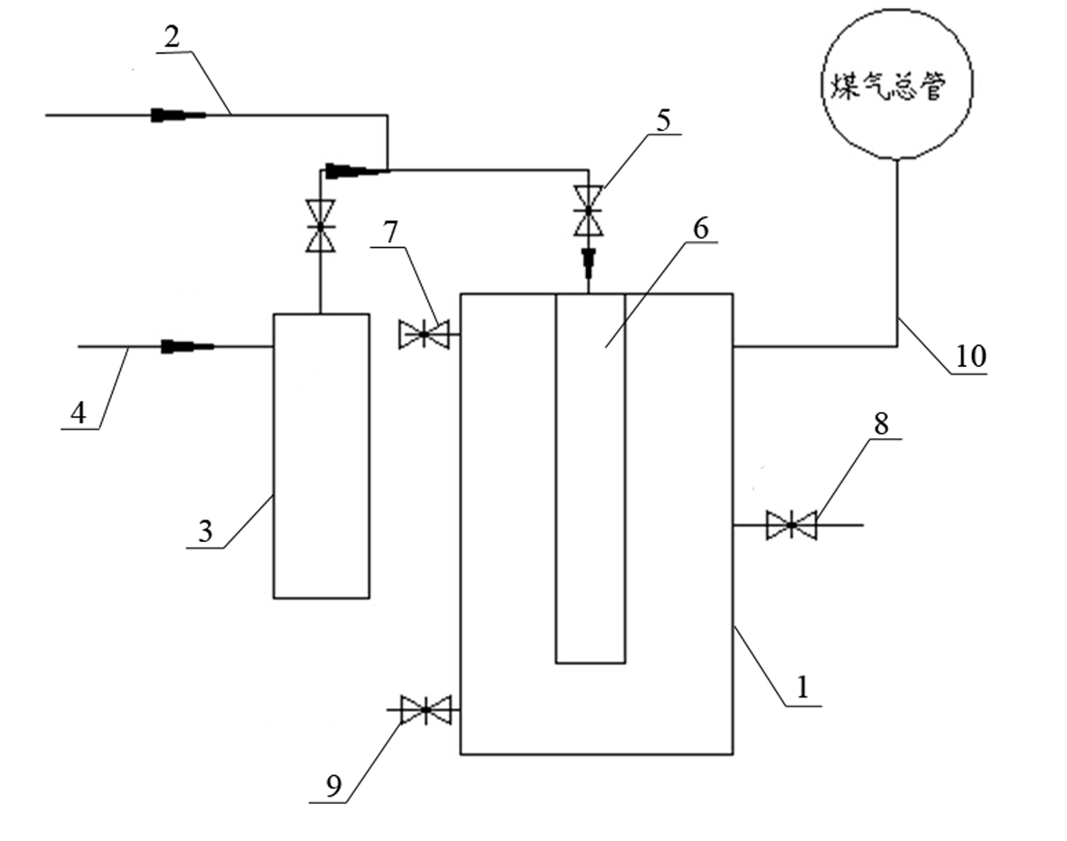
图1
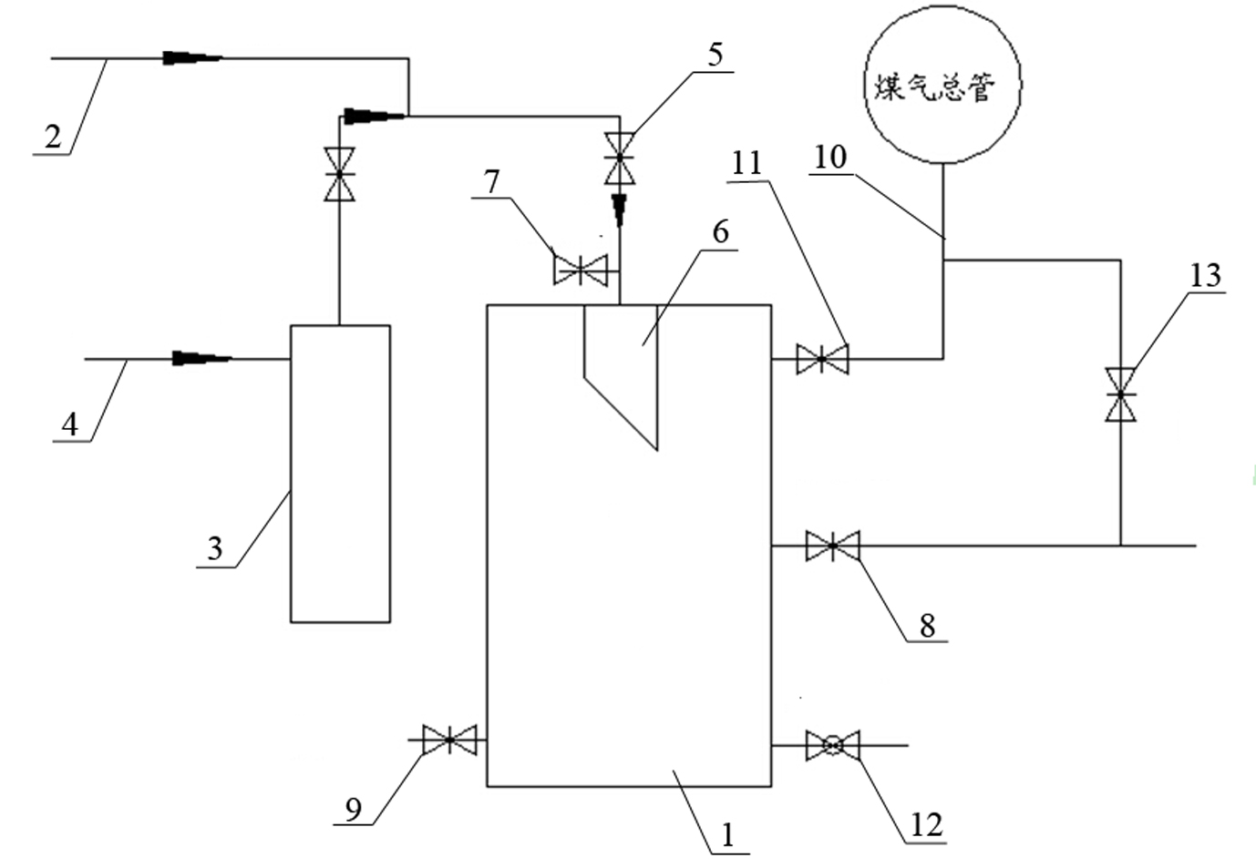
图2

